**Equipe:** Guilherme Valmir de Andrade, Ernani de Miranda, Vinicius Goes e Deivid Alves Cardoso.

1. **Introdução**

O sistema Fire funciona como parte de um SCM (Supply Chain Management), isto é, ele cadastra os itens de uma determinada empresa e identifica quando deve ser feita a troca e/ou manutenção do item. A equipe de analista é a equipe Barra da Lagoa, e a equipe cliente é a equipe Lagoinha.

1. **Identificação do Problema**

Há um prédio qualquer que sofre com a falta de manutenção e gerenciamento dos extintores de incêndio presentes no local. Há uma necessidade que esses extintores sejam catalogados e que haja um controle para a manutenção deles.

1. **Descrição da Solução**

A solução é um software híbrido (que roda em mais de um tipo de dispositivo, possibilitando a mobilidade) que é capaz de gerenciar a quantidade de extintores do prédio, além de avisar quando a validade do produto está próxima ou quando há algum problema que impeça a utilização do produto.

1. **Análise de Requisitos**

O processo de análise se deu em três encontros com a equipe cliente. No primeiro encontro a equipe cliente informou o problema que eles têm. Já no segundo encontro, nós, a equipe analista, apresentamos à equipe cliente a nossa proposta de solução ao seu problema. Neste encontro, ainda, a equipe cliente pontuou alguns fatores decisivos em nossa solução, o que nos fez alterar certos pontos. Já no terceiro e último encontro, apresentamos à equipe cliente o documento de requisitos para a solução. Neste último encontro explicamos à equipe cliente todos os itens do documento.

1. **Descrição dos Requisitos Funcionais**

|  |  |  |
| --- | --- | --- |
| Identificador | Descrição | Prioridade |
| RF-01 | Banco de dados | E |
| RF-02 | Cadastro (produtos, fornecedores, clientes, etc). | I |
| RF-03 | Controle por data | E |
| RF-04 | Avisos para manutenção dos produtos | I |

1. **Descrição dos Requisitos não Funcionais**

|  |  |
| --- | --- |
| Identificador | Descrição |
| RNF-01 | Rodar em Desktop e Smartphones |
| RNF-02 | Linguagem OO com a devida segurança |
| RFN-03 | Servidor local e/ou hospedagem |
| RFN-04 | Sistema Web |

1. **Matriz de Rastreabilidade entre Requisitos Funcionais e Não Funcionais**

|  |  |  |  |  |
| --- | --- | --- | --- | --- |
| RF x RNF | RNF-01 | RNF-02 | RNF-03 | RNF-04 |
| RF-01 |  | X | X | X |
| RF-02 | X | X | X | X |
| RF-03 |  | X |  |  |
| RF-04 |  | X |  |  |

**8. Descrição das Interfaces do sistema**

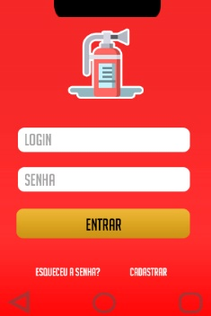**Tela de login:** esta é a primeira tela que o usuário acessará ao abrir o aplicativo. Nela ele irá entrar com suas informações de acesso (login e senha). Ele poderá cadastrar uma nova conta ou recuperar sua senha caso tenha esquecido.

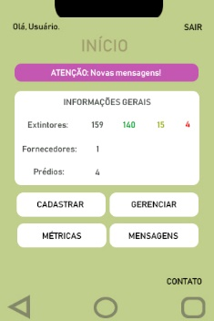

**Tela inicial:** nesta tela será apresentado um quadro com informações principais de cadastros. O mais importante é a relação de números relacionados aos extintores cadastrados. Os números representam o total de extintores, o número de extintores regularizados, o número de extintores que precisam de manutenção e/ou estão para vencer a data de troca e por fim os produtos vencidos.

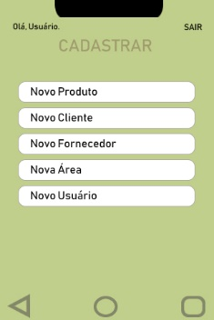

**Cadastro:** esta é a tela aonde o usuário irá cadastrar algum registro referente ao sistema.

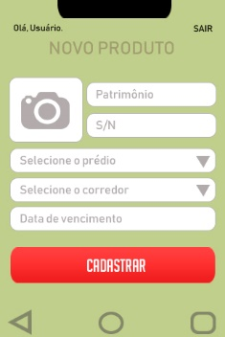

**Novo produto:** exemplo de tela de cadastro. Aqui o usuário cadastrará um novo extintor.

**Gerenciar:** nesta tela o usuário terá acesso a todos os extintores cadastrados. A lista é ordenada por data de vencimento. Ao lado de cada registro há botões onde o usuário poderá editar alguma informação sobre o registro em questão (data de vencimento, por exemplo) e outro botão onde ele poderá enviar diretamente um e-mail ao fornecedor.

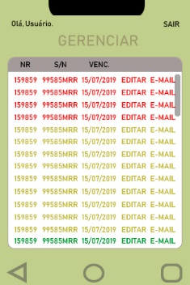**8. Referências**